О мерах пожарной безопасности в летний пожароопасный период
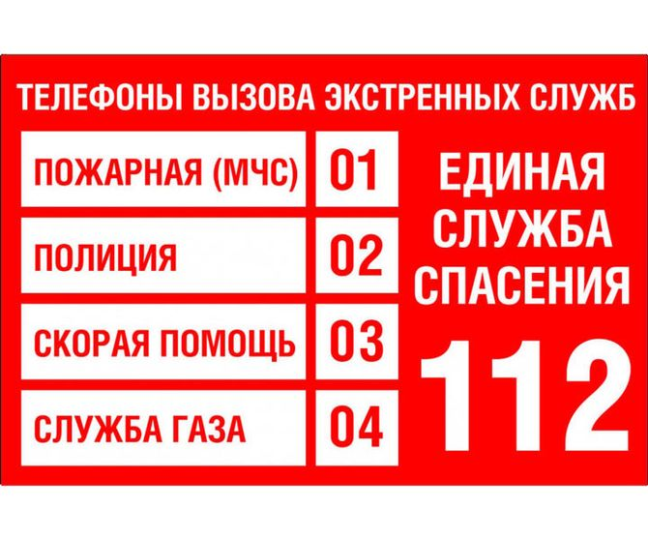
Лето — пожароопасный сезон. Пожароопасный сезон – это период времени года с момента таяния снегового покрова до наступления устойчивой дождливой осенней погоды или образования снегового покрова.

Пожароопасный сезон разделяют на пожароопасные периоды: весенне-летний и осенне-зимний. В общей сложности весенне-летний пожароопасный период длится с 01 апреля по 31 октября 2023 г. Пожароопасный период многие граждане принимают за особый противопожарный режим. Особый противопожарный режим — дополнительные требования пожарной безопасности, устанавливаемые органами государственной власти или органами местного самоуправления в случае повышения пожарной опасности на соответствующих территориях.
Каждый год повторяется ситуация горения сухой прошлогодней травы, оттаявшего бытового мусора, что в свою очередь может привести и приводит к возгоранию насаждений лесных полос, выгоранию травянистой растительности на больших площадях.
Чтобы не допустить возникновения пожара, необходимо знать и соблюдать элементарные Правила пожарной безопасности в период пожароопасного сезона (в период устойчивой сухой, жаркой и ветреной погоды):
- своевременно очищайте приусадебный участок и прилегающую к нему территорию от горючих отходов, мусора, опавших листьев и сухой травянистой растительности;
- не выжигайте сухую травянистую растительность на земельных участках, непосредственно прилегающих к зданиям, сооружениям, жилым домам, хозяйственным постройкам; не разводите костров вблизи зданий и строений;
- не выжигайте стерню, пожнивные остатки, сухую травянистую растительность на землях сельскохозяйственного назначения и землях запаса; не разводите костры на полях;
- обустраивайте противопожарные разрывы между постройками и приусадебными участками путем выкоса травы и вспашки;
- не загромождайте дороги, проезды и подъезды к зданиям, сооружениям, открытым складам, водоисточникам, используемым для целей пожаротушения, они должны быть всегда свободными для проезда пожарной техники;
- не оставляйте емкости с легковоспламеняющимися и горючими жидкостями, горючими газами на территориях, прилегающих к жилым домам;
- не устраивайте свалки горючих отходов на территории поселения;
- не используйте противопожарные расстояния между зданиями, строениями и сооружениями под складирование материалов, оборудования и тары, для стоянки транспорта и строительства (установки) зданий и сооружений;
- соблюдайте меры предосторожности при эксплуатации электрических сетей, электробытовых, обогревательных приборов, печей в жилых домах и банях;
- соблюдайте меры предосторожности при проведении работ с легковоспламеняющимися и горючими жидкостями, другими опасными в пожарном отношении веществами, материалами и оборудованием, а также при пользовании открытым огнем;
- не допускайте шалости детей с огнем.
С приходом теплого времени года дети большую часть времени проводят на улице, пользуясь отсутствием должного внимания взрослых, часто с друзьями разводят костры вблизи зданий, строений, около сельскохозяйственных массивов и, увлекшись игрой, могут забыть затушить костёр, что приводит к большой беде.
Родители должны рассказать детям об опасности, которую таят игры с огнём, спички, зажжённые факелы.
Каждый из нас должен осознать всю важность существующей проблемы. Ведь в подавляющем большинстве виновниками происходящего являемся мы с Вами, а точнее наша беспечность.
УВАЖАЕМЫЕ ГРАЖДАНЕ!
СОБЛЮДАЙТЕ ПРАВИЛА
ПОЖАРНОЙ БЕЗОПАСНОСТИ
В ЛЕТНИЙ ПОЖАРООПАСНЫЙ ПЕРИОД!

Глава администрации Багаевского сельского поселения Д.Н. Лазарец

